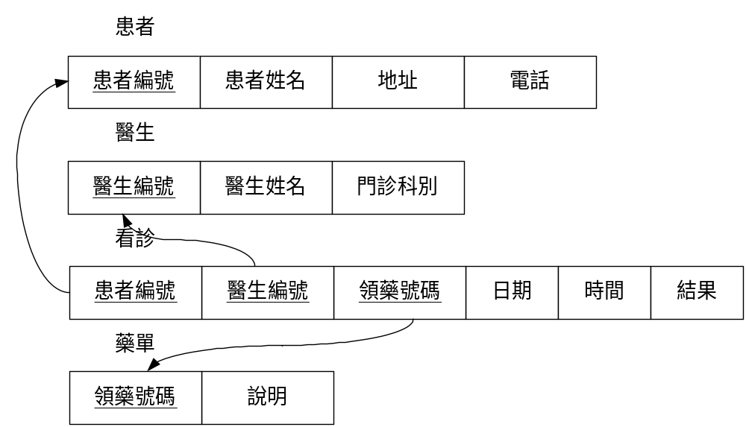

- 列出國慶日當天，依看診病患領藥號碼，由小至大排列的看診資料。
- 列出在一月一日到醫院看診的病患總人數。
- 列出目前每一位醫生所看診過的病患總人數。
- 列出醫生在今年國慶日之前，看診病患總數超過一千人的醫生編號和病患的人數。
- 列出患者張三所有的看診記錄。
- 列出被醫生李四所看診過的患者資料及看診紀錄。
- 列出所有看過外科的病患的患者資料。(使用Subquery)
- 列出醫生其所看診的病患人數超過3000人的醫生資料。(使用Exists)。
- 列出所有沒有看過牙科門診的患者資料。(使用Not Exists)
- 列出所有沒有看過眼科門診的患者資料。(使用Not In)
- 將醫院中病患李四患者資料中的電話資料修改成”07-1234567”。
- 將藥單之領藥編號為131號的藥單資料刪除。

